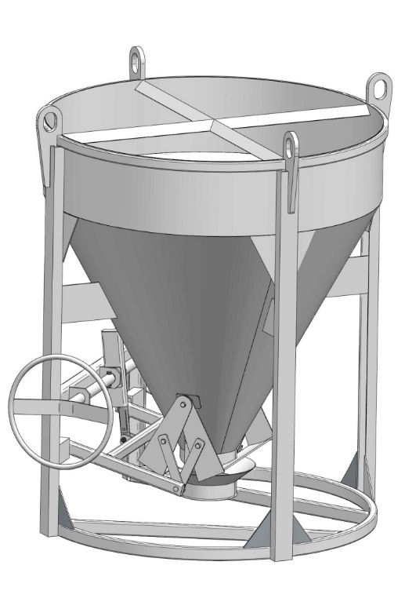


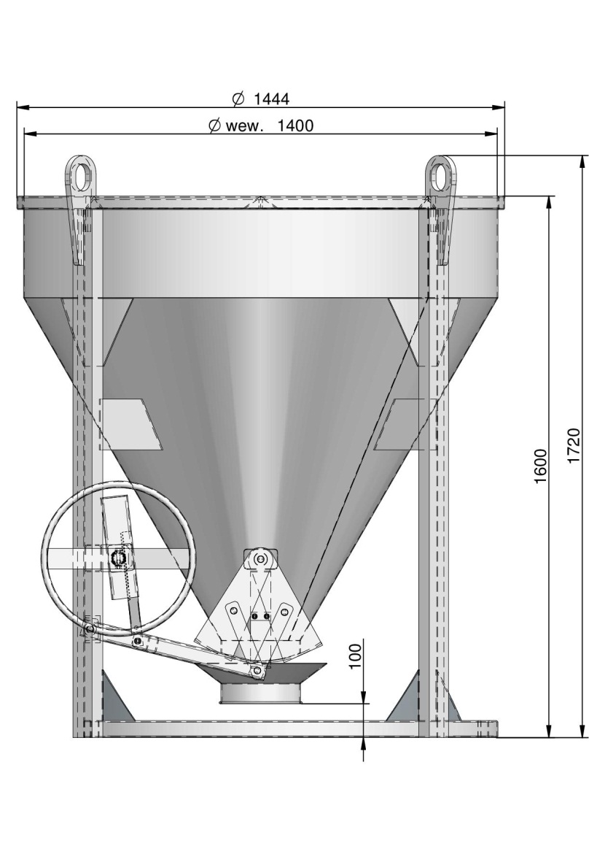

ŁUK – MET
Łukasz Wierzbicki
Gruszewo 13/1
78-200 Białogard
tel. 48 660 160 761
info@spawane-ogrodzenia.pl
www.spawane-ogrodzenia.pl

POJEMNIK DO MASY BETONOWEJ
TYP ZDB-1

Przed przystąpieniem do pracy prosimy dokładnie zapoznać się z niniejszą istrukcją

PKWiU 28.71.12-07.30

ZAWARTOŚĆ INSTRUKCJI

WPROWADZENIE ….......................................................................................................1
PRZEZNACZENIE ….......................................................................................................1
ZNACZENIE SYMBOLI ….............................................................................................2
PRZYGOTOWANIE DO TRANSPORTU …...................................................................3
PRZYGOTOWANIE DO PRACY …................................................................................3
DEMONTAŻ I KASACJA …............................................................................................3
INSTRUKCJE OBSŁUGIWANIA …...............................................................................4
PRZECHOWYWANIE ….................................................................................................4
CHARAKTERYSTYKA …...............................................................................................5
ZASADY BEZPIECZEŃSTWA …...................................................................................7
KARTA GWARANCYJNA …...........................................................................................8
DEKLARACJA ZGODNOŚCI ….....................................................................................9
WYKAZ CZĘŚCI ZAMIENNYCH …...........................................................................10

NOTATKI

NOTATKI

WPROWADZENIE

Przed użyciem nowego pojemnika do masy betonowej należy:

- Dokładnie zapoznać się z treścią niniejszej instrukcji obsługi.
- Sprawdzenie prawidłowości zamocowania zawiesi, oraz zamknięcia suwaka otworu wylotowego.

PRZEZNACZENIE

Pojemnik do masy betonowej ZDB-1 przeznaczony jest do transportu urobionej masy betonowej oraz materiałów sypkich dźwigiem lub suwnicą celem wypełnienia form lub szalunków.

Pojemnik do masy betonowej powinien być użytkowany, obsługiwany, naprawiany wyłącznie przez osoby zaznajomione z jego szczegółowymi charakterystykami i zapoznane z zasadami postępowania w zakresie bezpieczeństwa.

Przepisy dotyczące zapobieganiu wypadkom oraz wszelkie podstawowe przepisy w zakresie bezpieczeństwa i medycyny pracy a także przepisy ruchu drogowego powinny być zawsze przestrzegane. Samowolne wprowadzanie zmian do urządzenia zwalnia producenta od odpowiedzialności za powstałe uszkodzenia lub szkody.

ZNACZENIE SYMBOLI

Symbole:

OSTRZEŻENIE!

Następstwem nieuważnego i nieprawidłowego posługiwania się urządzeniem mogą być poważne szkody lub śmierć operatora bądź innych osób.

Przed przystąpieniem do pracy z pojemnikiem do betonu prosimy o dokładne zapoznanie się z niniejszą instrukcją obsługi.

Korzystaj z przeciwpoślizgowego, stabilnego i trwałego obuwia.

NOTATKI

WYKAZ CZĘŚCI ZAMIENNYCH TABELA 1. CZĘŚCI ZAMIENNE (rys.1)

LP | NAZWA CZĘŚCI | POZ
1 | WAŁEK NAPĘDOWY | 1
2 | ZĘBATKA | 2
3 | SZCZĘKA KOMPLETNA | 3

UWAGA UŻYTKOWNICY:
Zamówienia na części zamienne należy składać do producenta lub w punkcie zakupu pojemnika.

PRZYGOTOWANIE DO TRANSPORTU

Transport pojemnika na dalszą odległość należy wykonywać na pojazdach w pozycji pionowej. Pojemnik należy zabezpieczyć przed przemieszczaniem się przytwierdzając go pasami transportowymi.

PRZYGOTOWANIE DO PRACY

Przed przystąpieniem do użytkowania pojemnika należy dokonać oględzin całej konstrukcji stalowej spawanej pod względem widocznych śladów pęknięć materiału lub spawu oraz połączeń mechanizmu szczękowego.

OSTRZEŻENIE!
Wymienione wady nie dopuszczają pojemnika do użytkowania.

DEMONTAŻ I KASACJA

W przypadku całkowitego zużycia urządzenia i przeznaczeniu do kasacji należy pojemnik zdemontować na części. Zdemontowane części przekazać do punktu skupu złomu.

INSTRUKCJA OBSŁUGIWANIA

Czyszczenie:

W celu zapewnienia długotrwałej i bezawaryjnej pracy pojemnik do betonu powinien być utrzymywany w czystości. Powierzchnia wewnętrzna pojemnika po zakończonej pracy powinna być zabezpieczona środkiem antyadhezyjnym takim, jaki stosowany jest na budowie do zabezpieczania szalunków.

Smarowanie:

Dla prawidłowej i długotrwałej pracy pojemnika należy raz na miesiąc przesmarować smarem wszystkie połączenia elementów ruchomych mechanizmu zamykania. Zaleca się stosować smar ŁT-43.

PRZECHOWYWANIE

Jeżeli pojemnik przechowywany jest na przestrzeni otwartej wskazanym jest pozostawienie go otwartym otworem spustowym co zabezpieczy przed niepotrzebnym gromadzeniem się opadów atmosferycznych wewnątrz pojemnika.

ZASADY BEZPIECZEŃSTWA

BEZPIECZEŃSTWO PRACY:

- przed przystąpieniem do użytkowania pojemnika do masy betonowej
proszę dokładnie zapoznać się z poniższymi zasadami.
- pracownicy posługujący się zbiornikiem do transportu masy betonowej
powinni być przeszkoleni w zakresie bhp przy pracach transportowych i
pracach na wysokości.
- pojemnik do masy betonowej może obsługiwać TYLKO osoba dorosła.
- pojemnik winien być ustawiony do pracy na twardym podłożu, które pod
naporem jego ciężaru nie spowoduje przechylenia się jego od pionu.
- przymocowanie zawiesi do uchwytów oraz haka dźwigu lub suwnicy może
wykonać tylko osoba do tego uprawniona.
- przed zasypaniem masy betonowej do zbiornika należy upewnić się czy
układ zamykania jest zamknięty i czy jego stan techniczny nie budzi zastrzeżeń.
- podczas transportu pojemnika z masą betonową lub bez niej nie może
znajdować się pod nim lub w jego pobliżu żadna osoba.
- obsługa mechanizmu zamykania/otwierania może odbywać się tylko po opuszczeniu pojemnika na bezpieczną wysokość.
- w sytuacji kiedy nie wiesz jak postąpić, zasięgnij porady eksperta w
punkcie sprzedaży lub u producenta.
- Nie podejmuj się pracy gdy uważasz, że nie masz wystarczających
kwalifikacji.
- warunkiem bezpiecznej pracy przy wykorzystaniu pojemnika są kontrole
stanu zawiesi oraz spawów konstrukcyjnych pojemnika. Kontrole takie
winien wykonać pracownik dozoru posiadający odpowiednie kwalifikacje. Fakt przeprowadzenia kontroli oraz ewentualne uwagi,winny znaleźć się w Dzienniku Budowy.

Rys. 1. Pojemnik do masy betonowej ZDB-1

CHARAKTERYSTYKA
Pojemnik do masy betonowej ZDB-1

I. OPIS TECHNICZNY

Pojemnik do masy betonowej ZDB-1 (Rys.1) posiada konstrukcję stalową spawaną – otwartą. Składa się on z następujących elementów:

- Pojemnik zasypowy – otwarty, wykonany z blachy stalowej, wyprofilowanej w kształt walca a w dolnej części stożka ściętego.

- Układ zamykania – szczękowy wykonany jest z blachy stalowej umieszczonej między prowadnicami oraz wałka z zębatką, który powoduje otwarcie lub zamkniecie szczęk,

- Podstawa zbiornika – wykonana jest z ceowników i profili zamkniętych, spawanych w całość do których przymocowany jest pojemnik zasypowy wraz z mechanizmem układu zamykania.

II. PARAMETRY EKSPLOATACYJNE

- pojemność zasypowa pojemnika 1.0 m3

III. WYMIARY GABARYTOWE POJEMNIKA

- średnica pojemnika 1400 mm
- wysokość pojemnika 1720 mm
- średnica otworu spustowego 230 mm
- średnica podstawy pojemnika 1400 mm
- wys. otworu wlotowego od podstawy 180 mm
- ciężar 300 kg

ŁUK – MET
Łukasz Wierzbicki
Gruszewo 13/1
78-200 Białogard
tel. 48 660 160 761
info@spawane-ogrodzenia.pl
www.spawane-ogrodzenia.pl

KARTA GWARANCYJNA
POJEMNIK DO MASY BETONOWEJ TYP ZDB-1

Nr fab. …........., rok prod. …....

ORZECZENIE KONTROLI TECHNICZNEJ

Pojemnik przeszedł próbę pod obciążeniem z wynikiem pozytywnym.

Data badania …............

Pieczęć i podpis

Zakład udziela gwarancji, jako producent dostarczonego pojemnika do masy betonowej na okres 12 miesięcy. Do okresu gwarancji nie wlicza się okresu poprzedzającego gwarancję (czas transportu i składowania) pod warunkiem, że okres ten nie przekracza trzech miesięcy.

Karta gwarancyjna bez podpisu i pieczęci jest nieważna. Odbiorca może dochodzić roszczeń z tytułu udzielonej mu gwarancji tylko wówczas, gdy przy eksploatacji zastosował się do instrukcji obsługi a uszkodzenie nastąpiło na skutek wad jakościowych.

Nie są uznane za wady w rozumieniu niniejszej gwarancji usterki, braki lub uszkodzenia" które powstały na skutek wadliwego transportu, nieprawidłowego eksploatowania, konserwacji i przechowywania pojemnika,

Data sprzedaży …..............................

ŁUK – MET
Łukasz Wierzbicki Białogard dnia...............
Gruszewo 13/1
78-200 Białogard

Deklarujemy z pełną odpowiedzialnością, że sprzedany wyrób:

Pojemnik do betonu ZBD-1 o pojemności 1.0m3 z wylewem prostym, PKWIU 28.71.12-07.30, Nr fabryczny...., data produkcji …....., do którego odnosi się niniejsza deklaracja jest zgodny z normą PN EN ISO 12100:2005 oraz przepisami Dyrektywy 2006/42/WE z 17 maja 2006r. I Rozporządzeniem Ministra Gospodarki z 21 października 2008 r. Dz.U.199, poz. 1228. Pojemnik przeznaczony jest do transportu masy betonowej przy użyciu urządzenia dźwigowego.

Dane Techniczne Wyrobu:
- średnica wewnętrzna pojemnika 1400 mm
- wysokość pojemnika 1720 mm
- średnica otworu spustowego 230 mm
- średnica podstawy pojemnika 1400 mm
- wys. otworu wlotowego od podstawy 180 mm
- ciężar 300 kg
- dopuszczalne obciążenie robocze 3000kg

Badanie próbne wykonano na dźwigu pod obciążeniem 50kN.
Identyfikacją wyrobu z niniejszym dokumentem jest tabliczka znamionowa.
Deklaruje z pełną odpowiedzialnością, że w/w pojemnik do masy betonowej jest zgodny ze specyfikacją techniczną wskazaną w poz. Dane Techniczne Wyrobu.

Uwagi:
Deklaracja została sporządzona zgodnie z zał. nr 3 Rozporządzenia Ministra Gospodarki (Dz.U. 199, poz. 1228 z 2 paździenika 2008 r.)

…..............................................
Deklaracje opracował

